№ исх: 369 от: 26.07.2017
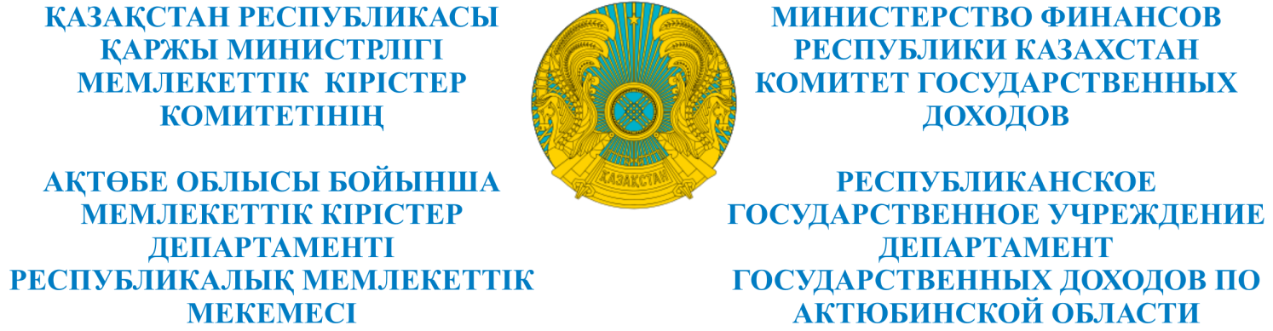

_________________________________________________________________________________
БҰЙРЫҚ ПРИКАЗ
«____»_______________201___ж №________
Ақтөбе қаласы город Актобе

Банкроттық басқарушыны
тағайындау туралы

«Оңалту және банкроттық туралы» Қазақстан Республикасының 2014 жылғы 7 наурыздағы Заңының 93-бабы, 4-тармағына сәйкес және «Гранит.АП» жауапкершілігі шектеулі серіктестігінін 2017 жылғы 05 шілдедегі кредиторлар жиналысының хаттамалық шешімінің негізінде, БҰЙЫРАМЫН:
- «Гранит.АП» жауапкершілігі шектеулі серіктестігінін, БСН 120840017989 банкроттық басқарушысы болып Исанов Ахат Құдайбергенұлы тағайындалсын.
- Исанова Ахата Құдайбергенұлықа Қазақстан Республикасының оңалту және банкроттық туралы заңнамасы талаптарына сәйкес банкроттық басқарушы міндеттерін атқару жүктелсін.
- Банкроттық басқарушы Исанова Ахата Құдайбергенұлы Қазақстан Республикасының оңалту және банкроттық туралы заңнамасы талаптарының орындалуын қамтамасыз етсін.
- Осы бұйрықтың орындалуын бақылау Берешектермен жұмыс басқармасының басшысы Шолпан Тлесовна Алимбетоваға жүктелсін.

Басшы А.Паяев

Результаты согласования
25.7.2017: Алимбетова Ш. Т. (Управление по работе с задолжностью) - - cогласовано без замечаний
25.7.2017: Костыров Н. Е. (Отдел реабилитации и банкротства) - - cогласовано без замечаний
25.7.2017: Адилшина М. М. (Юридическое управление) - - cогласовано без замечаний
25.7.2017: Кадырбеков А. Ч. (Руководство) - - cогласовано без замечаний

